**Clase EIGRP – OSPF**

Inicialmente teníamos rutas estáticas, luego migramos al protocolo de ruteo RIP.

Se nos reportó que RIP no era una buena estrategia, ya que cada 30 segundos había intercambio de información del router A al router F y viceversa.

Si analizamos un poco los protocolos de ruteo, existen dos tipos de protocolos de ruteo dinámico:

1. **Distancia de vector:**

* **RIP** involucra el cálculo de la mejor ruta por el número de brincos. En el ejercicio de clase se nos indica que es funcional pero tiene áreas de oportunidad. RIP envía notificaciones cada 30 segundos se nos reportó que hay un problema de comunicación entre los routers el A y el F, exactamente en el intercambio de información cuando cada 30 segundos se inunda el canal de comunicaciones del serial. Lo que hace que se forme un cuello de botella.
* **EIGRP** Es un protocolo distinto de RIP y una versión mejorada de IGRP propietaria de CISCO. EIGRP utiliza actualizaciones incrementales y considera elementos como el ancho de banda, el retado, la carga en ese momento de la línea, la transferencia máxima que se puede llevar a cabo de intercambio de información entre dos puntos conocido como el MTU (Unidad de transferencia máxima) para identificar su mejor ruta hacia un destino.

1. **Estado del enlace:**

* **OSPF**. (Hoy se explicará OSPF y se programará) Es un protocolo de ruteo más bondadoso, en el sentido de que combina varios elementos
  1. OSPF es un protocolo de ruteo dinámico que depende del estado del enlace. Originalmente el estado del enlace está activo o está no activo. El protocolo de ruteo lo primero que realiza es establecer conexión con sus vecinos, comenzar a intercambiar información y si no existe un factor importante que haga que la línea caiga o que se levante entonces no es necesario calcular una nueva ruta.
  2. OSPF utiliza para encontrar la mejor ruta (el camino más corto) desde un origen hacia todos sus destinos alcanzables el algoritmo de dikstra. Y es considerado como incremental, cada que pasa por distintos puntos el protocolo dependiendo el enlace que se está utilizando, no es lo mismo un enlace serial que un ethernet, va aumentando el costo asociado al enlace. No es el objetivo de esta clase explicar cómo se calculan esos costos, solamente analizar cómo funciona el protocolo y adicionalmente ver la tabla de ruteo cuando quede totalmente establecida.

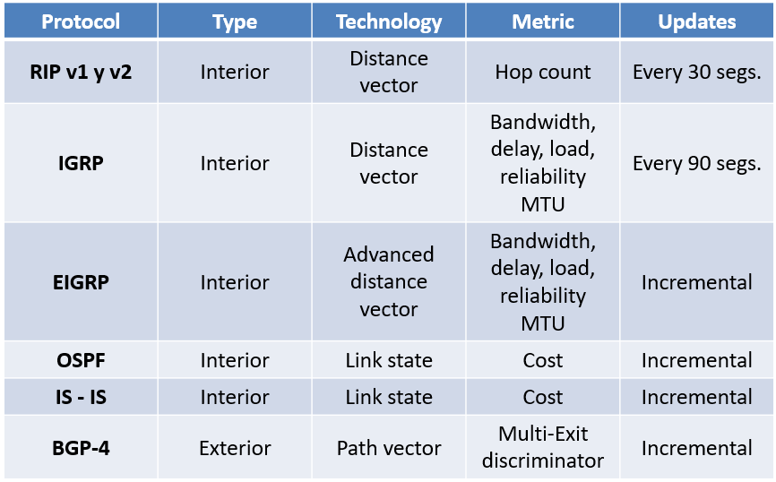

**El esquema ya está configurado con el protocolo de ruteo EIGRP.**

**Revisar router frontera con sh ip route**

**El protocolo de ruteo EIGRp, toma el ancho de banda,** el retado, la carga en ese momento de la línea, la transferencia máxima que se puede llevar a cabo de intercambio de información EN este esquema estamos utilizando un **protocolo dinámico y ruta estático con la ruta por default, a donde quiero llegar 0.0.0.0**

**Se están publicando las redes o clases completas, no subredes con el protocolo ruteo RIP y EIGRP.**

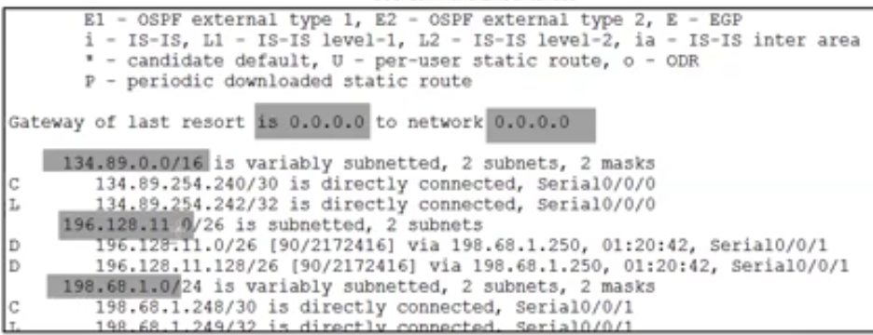

**OSPF es un protocolo más bondadoso, ya que no publica toda la red o toda la clase, solamente publica los bloques o subredes que estamos utilizando, que determina el camino más corto entre un origen y un destino utilizando el algoritmo de dikstra.**

**Cada ruteador va a publicar sus subredes.**

**Que vamos a configurar en el protocolo OSPF (O**pen Shortest Path First) (El **primer camino más corto utilizando un algoritmo abierto por eso Open) El algoritmo que se utiliza es el de dikstra.**

**OSPF tiene una gran ventaja, trabaja solamente con subredes, al trabajar con subredes pulverizamos la información con la que vamos a trabajar.**

**Todos los routers con la misma organización para que se puedan comunicar entre sí deben estar configurados en la misma área. Nuestra área con la que vamos a trabajar es la cero. Todos los routers para poder comunicarse deben estar en la misma área. En EIGRP todos los routers debían compartir el mismo sistema autónomo.**

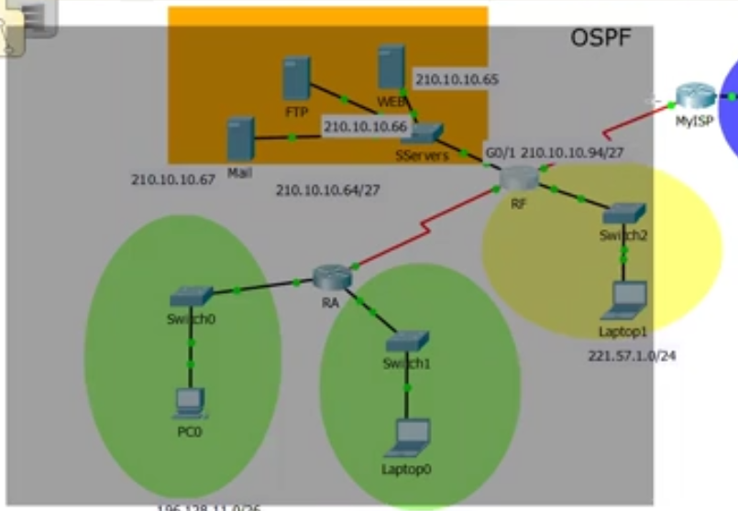

**OSPF va a trabajar con los siguientes elementos:**

**Area 0**

El **área** cero, forma el núcleo de una red **OSPF**. Es la única **área** que debe estar presente en cualquier red **OSPF**

Un **área OSPF** es un grupo de routers que comparten la misma información de estado de enlace en sus bases de datos. **OSPF** todos los routers se encuentran en un **área** llamada “**área** backbone” (**área 0**).

**Dirección ip de la subred y su máscara complemento**

**La máscara complemento es una resta**

**255.255.255.255**

**255.255.225.224**

**0.0.0.31 Máscara complemento**

**Al igual que en el protocolo anteriores, haremos pasivas las interfases en la cuales no haya más routers conectados. Deshabilitamos la posibilidad de que una interfase intercambie información cuando no ya sea necesario por ejemplo en los enlaces giga ethernet donde no hay routers hacia abajo que quieran aprender rutas. Haremos pasivas estas interfases.**

**El comando default-information originate se utiliza para redistribuir las redes estáticas del RFRONTERA HACIA EL ROUTER A.**

**Vamos a configurar OSPF con una configuración básica, agregar información del ancho de banda, el id de cada router, pero en este momento estos detalles no se aprenderán a configurar hasta llegar al siguiente curso. Redes ip para pequeña y mediana empresa ahí se verá como configurar estos elementos.. Se realizará hoy configuración básica o reducida.**

**Router ospf 1..65535 (identificador del proceso)**

**R Frontera**

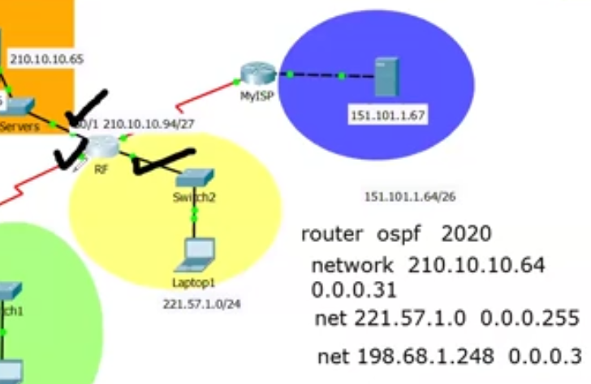

**RA**

**Subredes a publicar.**

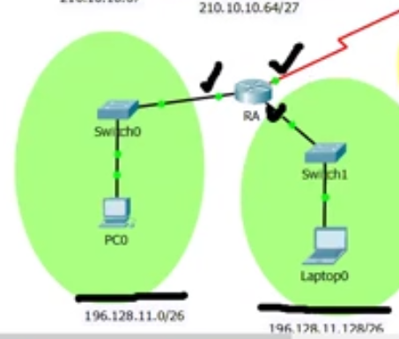

**El máximo valor en cada octeto es 255.**

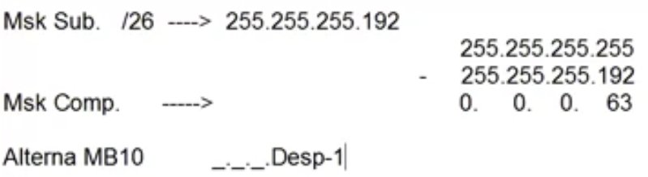

**A la izquierda 0 0.0.63.255 y a la derecha en caso se aplique 255.**

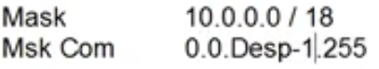

**0.0.63.255**

**TODOS LOS ROUTERS DEBEN ESTAR EN EL ÁREA 0, ES EL AREA QUE SE CONECTA CON EL ISP.**

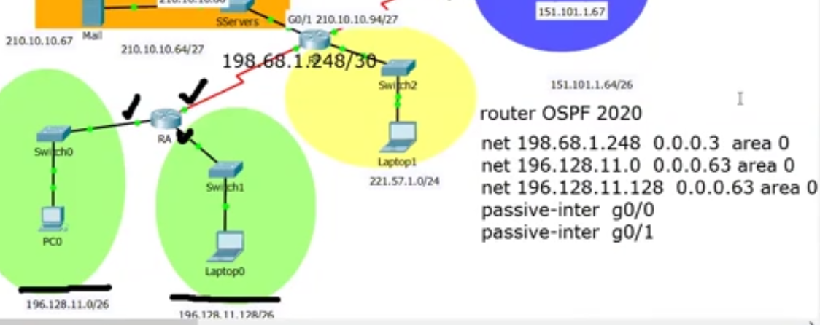

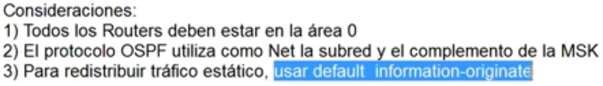

**Default information originate solamente en el router frontera para redistribuir la ruta estática que nos lleva al exterior.**

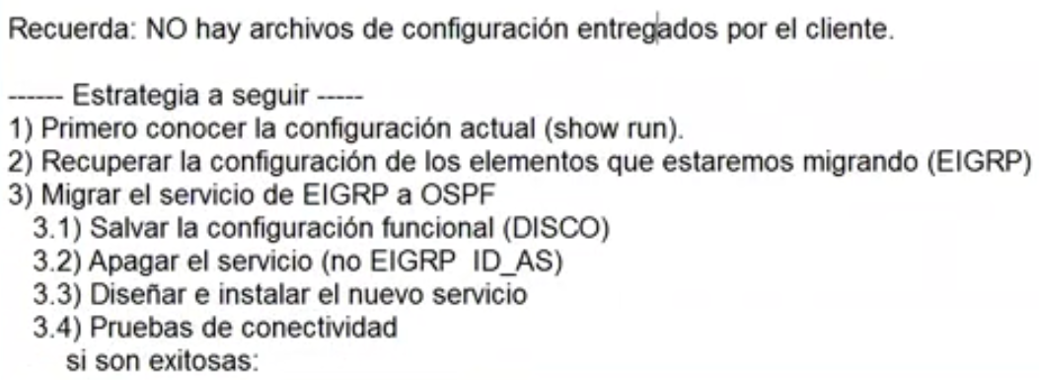

**1.**

**---- RF -------**

**router eigrp 2020**

**redistribute static**

**passive-interface GigabitEthernet0/0**

**passive-interface GigabitEthernet0/1**

**passive-interface Serial0/0/0**

**network 198.68.1.0**

**network 210.10.10.0**

**network 221.57.1.0**

**----- RA ---------**

**router eigrp 2020**

**passive-interface GigabitEthernet0/0**

**passive-interface GigabitEthernet0/1**

**network 196.128.11.0**

**network 198.68.1.0**

**2.**

**OSPF**

**----- RA ---------**

**no router eigrp 2020**

**router ospf 2020**

**passive-interface GigabitEthernet0/0**

**passive-interface GigabitEthernet0/1**

**network 196.128.11.0 0.0.0.63 area 0**

**network 196.128.11.128 0.0.0.63 area 0**

**network 198.68.1.248 0.0.0.3 area 0**

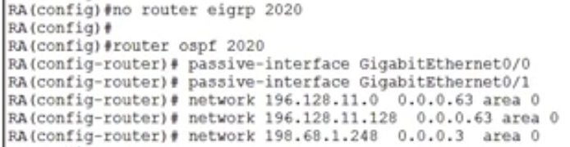

**Do permite ejecutar un comando de otro nivel**

**Do sh run**

**---- RF -------**

**no router eigrp 2020**

**router ospf 2020**

**!Originalmente exclusivo de OSPF**

**default-information originate**

**passive-interface GigabitEthernet0/0**

**passive-interface GigabitEthernet0/1**

**passive-interface Serial0/0/0**

**network 198.68.1.248 0.0.0.3 area 0**

**network 210.10.10.64 0.0.0.31 area 0**

**network 221.57.1.0 0.0.0.255 area 0**

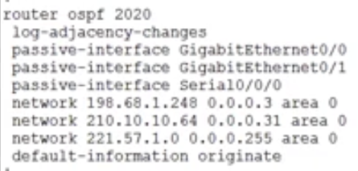

**Automáticamente ha puesto log-adjacency-changes porque lo que está haciendo es crear un mapa de adyacencias entre sus vecinos. EIGRP también crea adyacencias entre sus vecinos.**

**No se modificó la ruta estática por default que nos lleva al ISP.**

**Pruebas**

**PC-A a sitio al exterior 151.101.1.67**

**Pueden estar dos protocolos estar trabajando al mismo tiempo, claro que sí.**

**Se verá el final del semestre.**

**Se puede ver el mapa de adyacencias, si con el sh ip route**

**RF**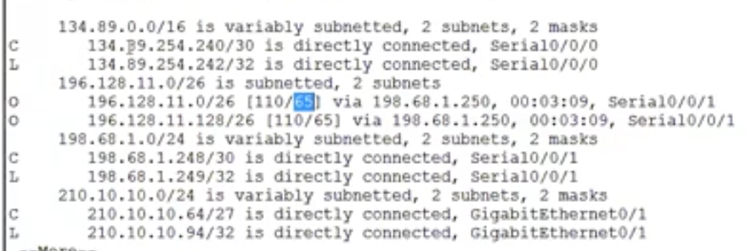

**Costo de la ruta 65 enlace serial.**

**Las redes directamente conectadas no tienen costo. La métrica default es 20.**

**110/20**

**RA**

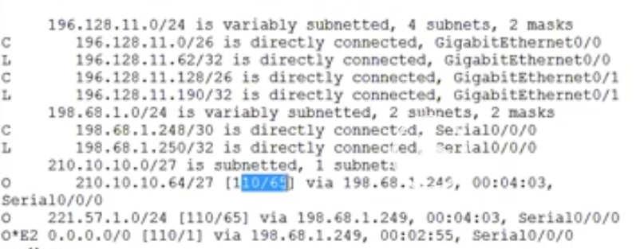

**Costo ruta estática para salir es 1 línea serial**

**COMANDO PARA VER LAS ADYACENCIAS GENERADAS con los vecinos. FULL COMPLETAMENTE CONFIGURADO.**

**sh ip ospf neig**

**RF**

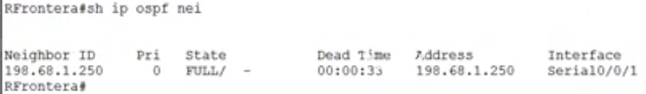

**RA Son los vecinos que he construido, te dice que tiene un vecino completamente configurado (FULL)**

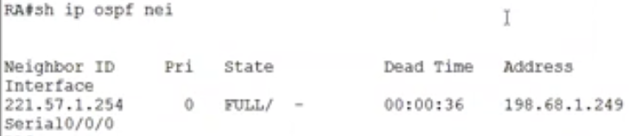

**Router frontera default information originate**

**El único router que tiene conexión con el ISP siempre tenemos que hacer una ruta estática por default. (RF)**

**Para que la ruta estática la conozcan hacia abajo RA y el RA le de servicio a las PCs para sacar el tráfico que va hacia el exterior, el router Frontera deberá agregar una de sus dos modalidades para redistribuir el tráfico de manera estática**

**redistribute static [rip, eigrp y para diferentes protocolos]**

**default-information originate [ospf, rip v2]**

**Sin distribución de rutas estáticas hacia el interior, no podemos comunicarnos al exterior o usar los servicios Internet.**

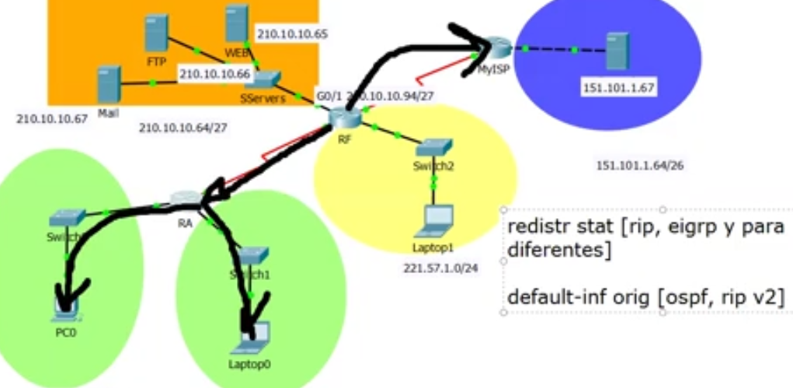

**Si la ruta estática no se propaga, los únicos que van a salir hacia el exterior, son las redes directamente conectadas.**

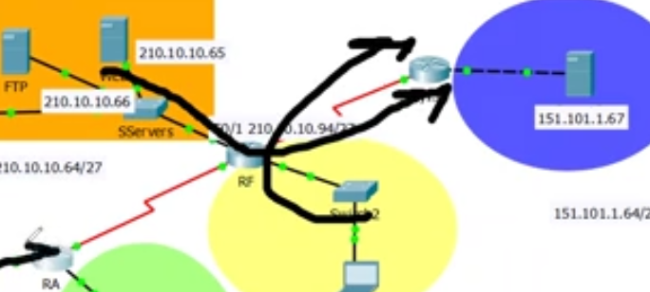

**Ejercicios base 10**

**Subneteo**

**Reto 2. Diseño de red Subneteo y programar algún protocolo.**

**RIP – EIGRP – OSPF**

**Laboratorio : OSPF**

Nuestra responsabilidad es configurar 3 routers:

Configuración de OSPF, requiere de la configuración de un área. OSPF trabaja con áreas.

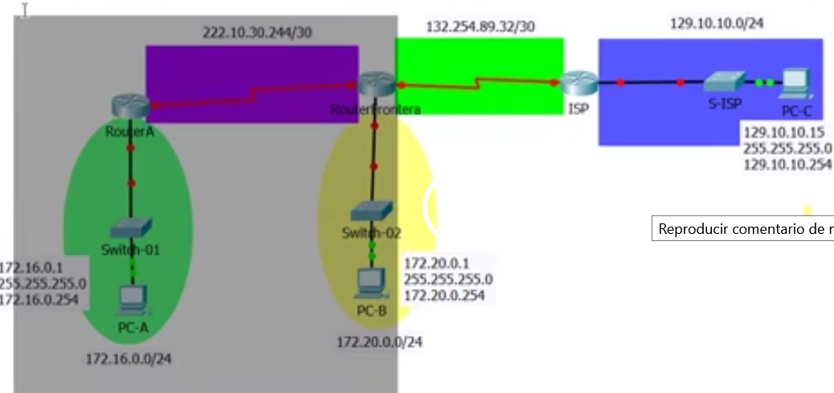

En este caso, vamos a trabajar con el área 0. Publica subredes, con la máscara correspondiente en complemento.

OSPF trabaja con subredes y con la máscara complemento. Y al final la palabra reservada área 0.

OSPF trabaja con el estado de la línea o del enlace. OSPF requiere un id que puede ser cualquiera. El id puede ser distinto entre ruteadores, pero lo que no puede ser distinto es el área, de lo contrario no se podrán comunicar.

router ospf 2021

PARA OSPF es importante identificar la subred (bloque) que se está utilizando

network 222.10.30.244 0.0.0.3

255.255.255.255

255.255.255.252

0 . 0.0.3